Introdução

Este write-up é referente a máquina <NOME_DA_MÁQUINA>. Se a máquina foi baseada em um pentest real, isso deve estar explícito nessa seção. Caso precise de suporte, favor abrir um ticket no canal de suporte no servidor do Discord.

Reconhecimento
Esta

Write-Up - Wildfly

Dificuldade: `Hard`

#

#

Hacking Club é uma plataforma para aprender segurança cibernética, um recurso incrível se você não sabe por onde começar. Além das máquinas vulneráveis, você tem acesso a aulas e desafios para praticar suas habilidades e acesso a uma comunidade exclusiva para jogar e se desafiar.

A melhor parte do Hacking Club é que ele é muito prático. Se você é novo em hacking, experimente.

#

#

##

##

Utilizando o rustscan, conseguimos enumerar as portas abertas na máquina alvo:

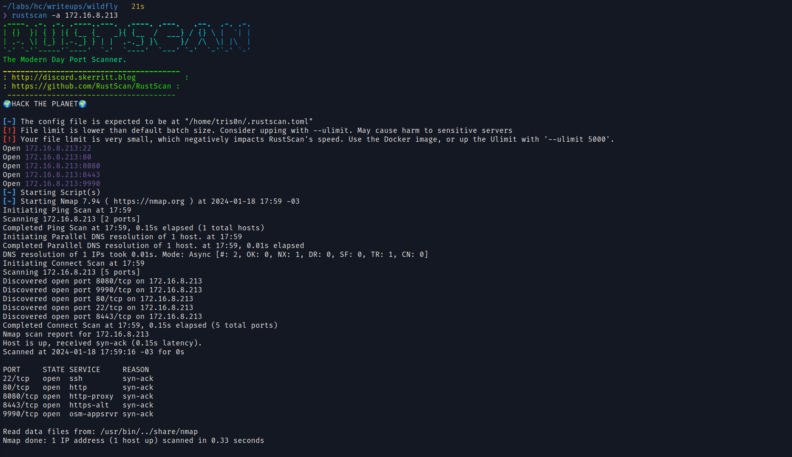

Entrando na porta 80, vemos um botão que nos redireciona para um wordpress:

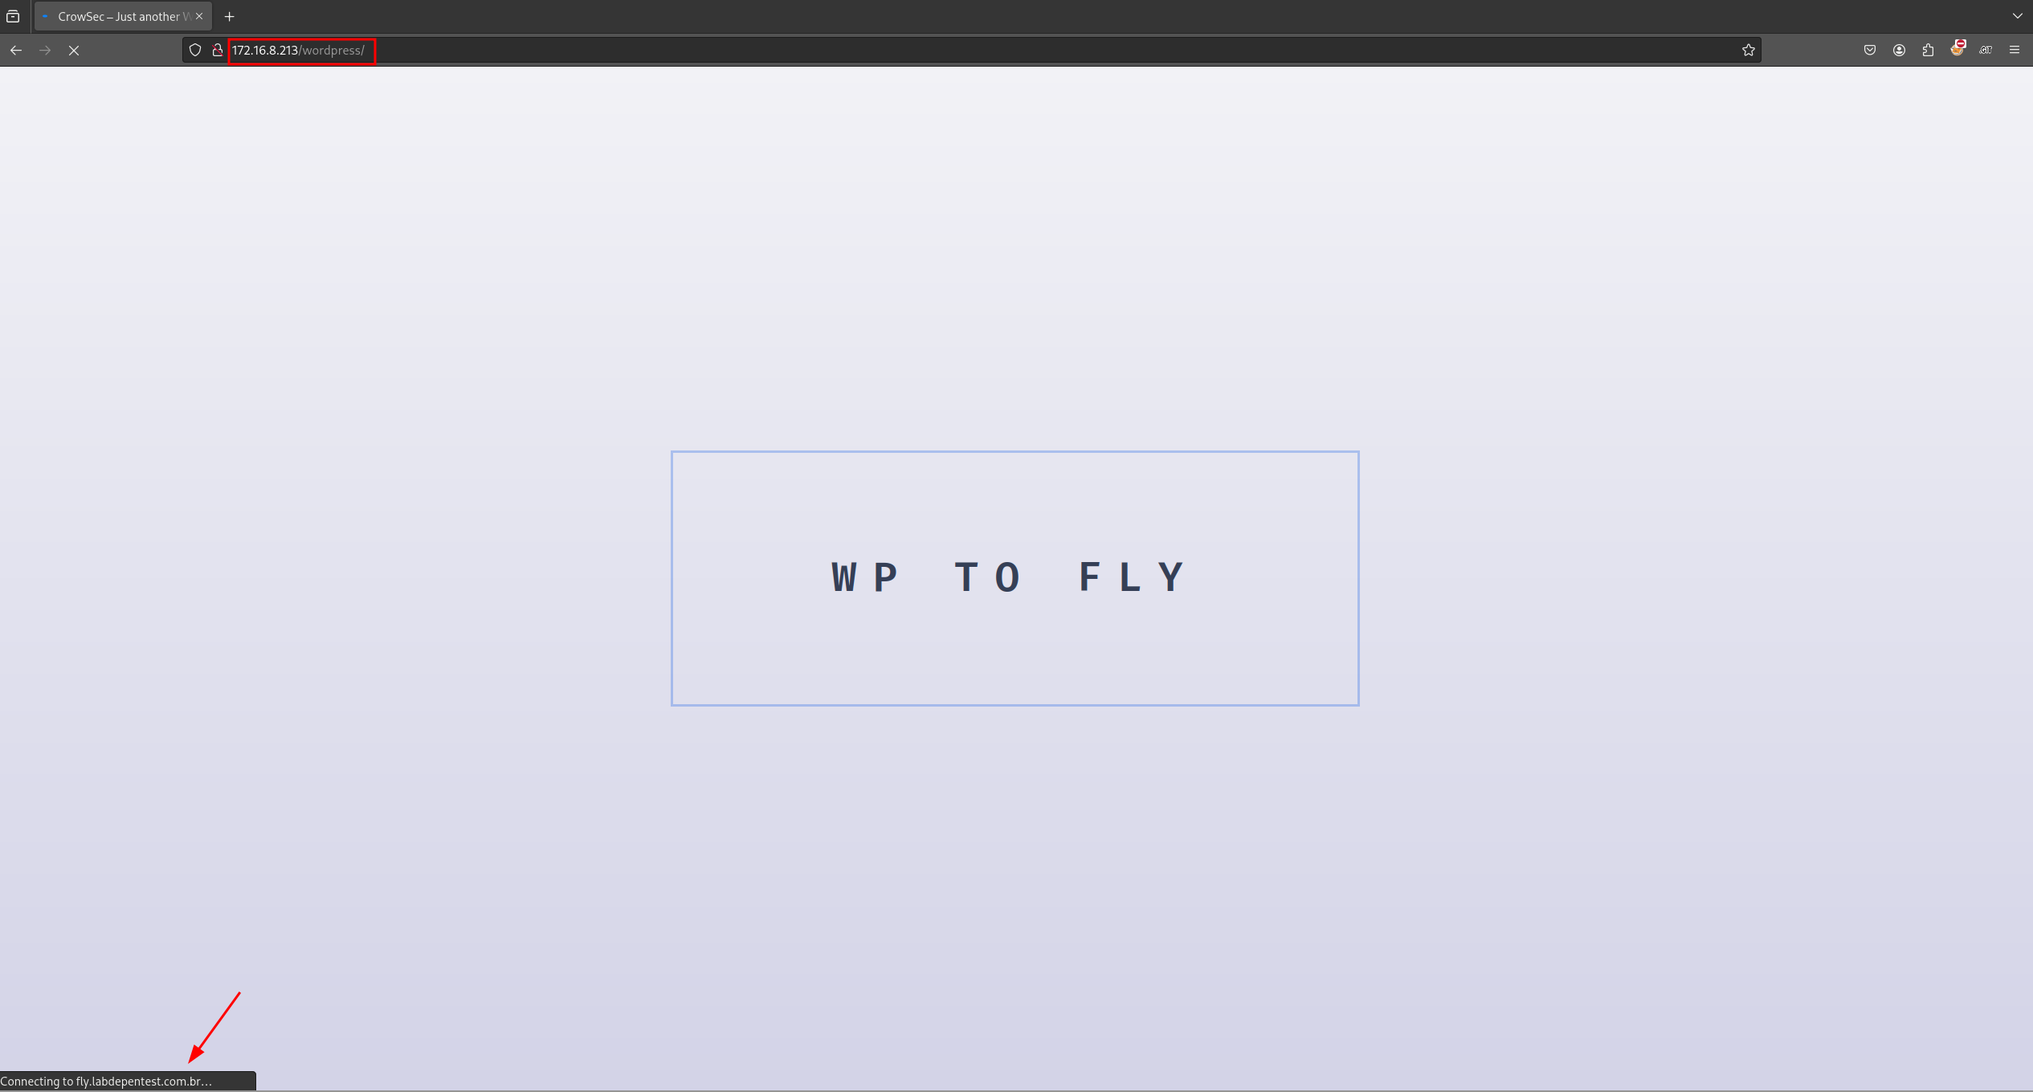

Clicando sobre o botão, vemos que o nosso browser tenta se conectar a “[fly.labdepentest.com.br](http://fly.labdepentest.com.br)”. Adicionando esse vhost em “/etc/hosts”, conseguimos acessar o wordpress com sucesso!

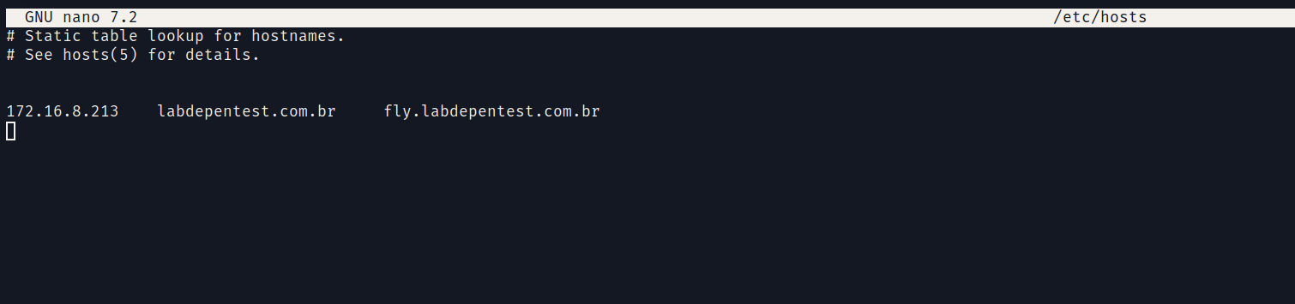

Acessando novamente o wordpress:

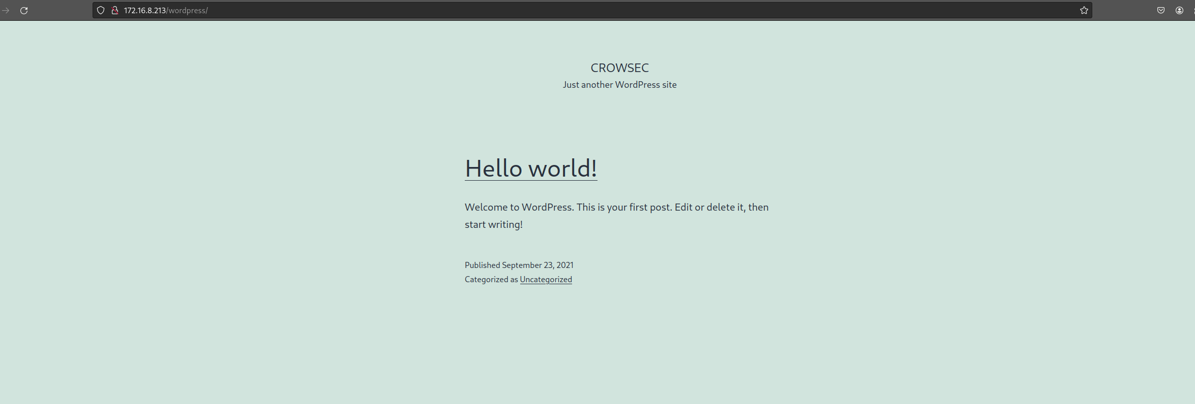

Como se trata de um wordpress, podemos utilizar o wpscan para fazer um scanning de vulnerabilidades em seus plugins:

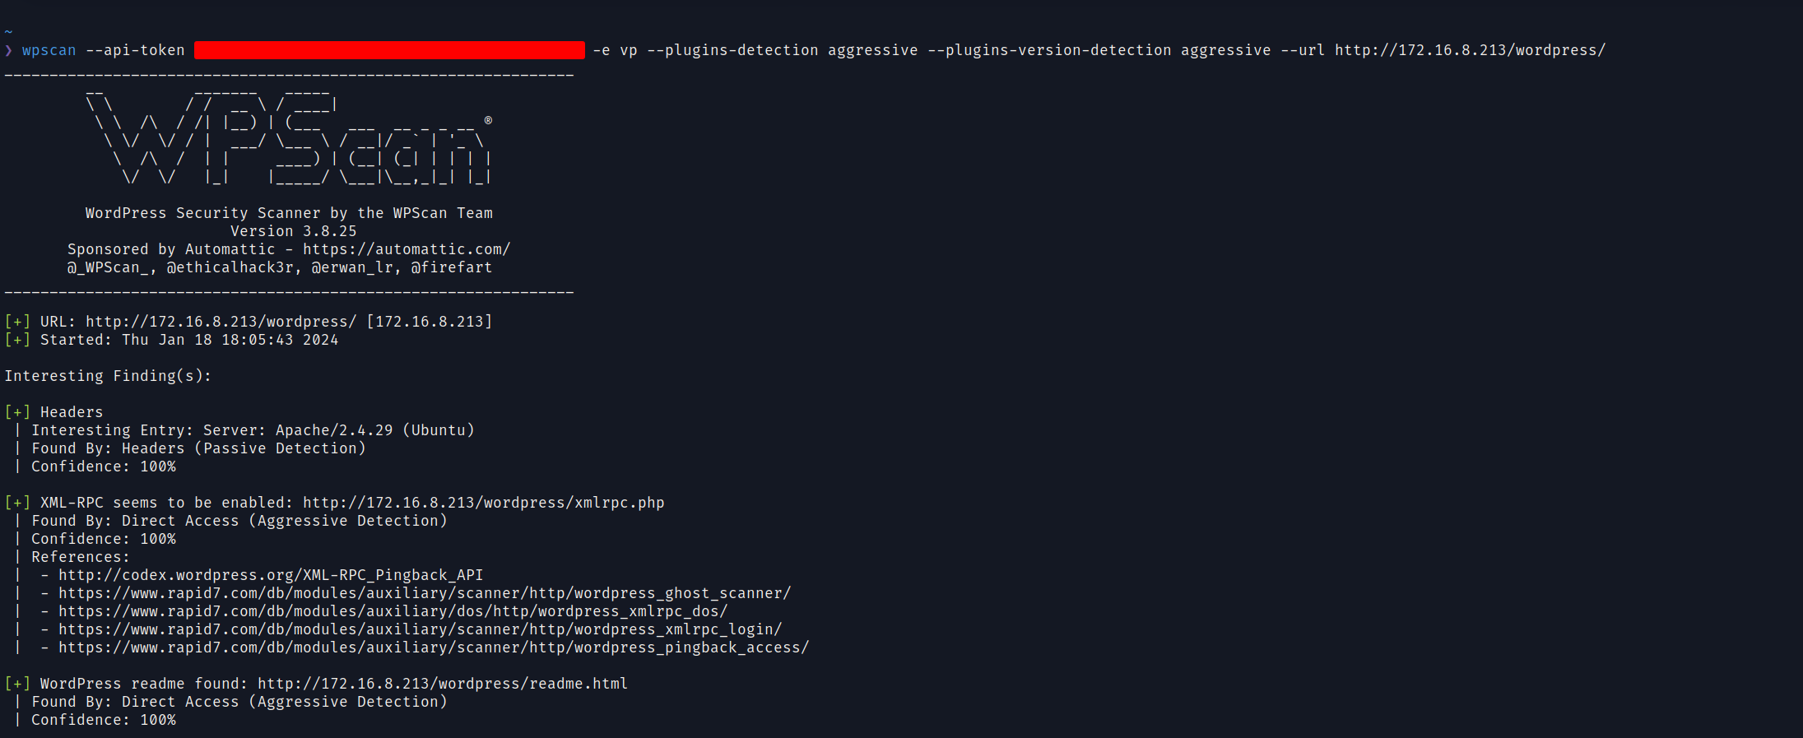

Após o scanning terminar, vemos que há um plugin que possuí uma vulnerabilidade de LFI:

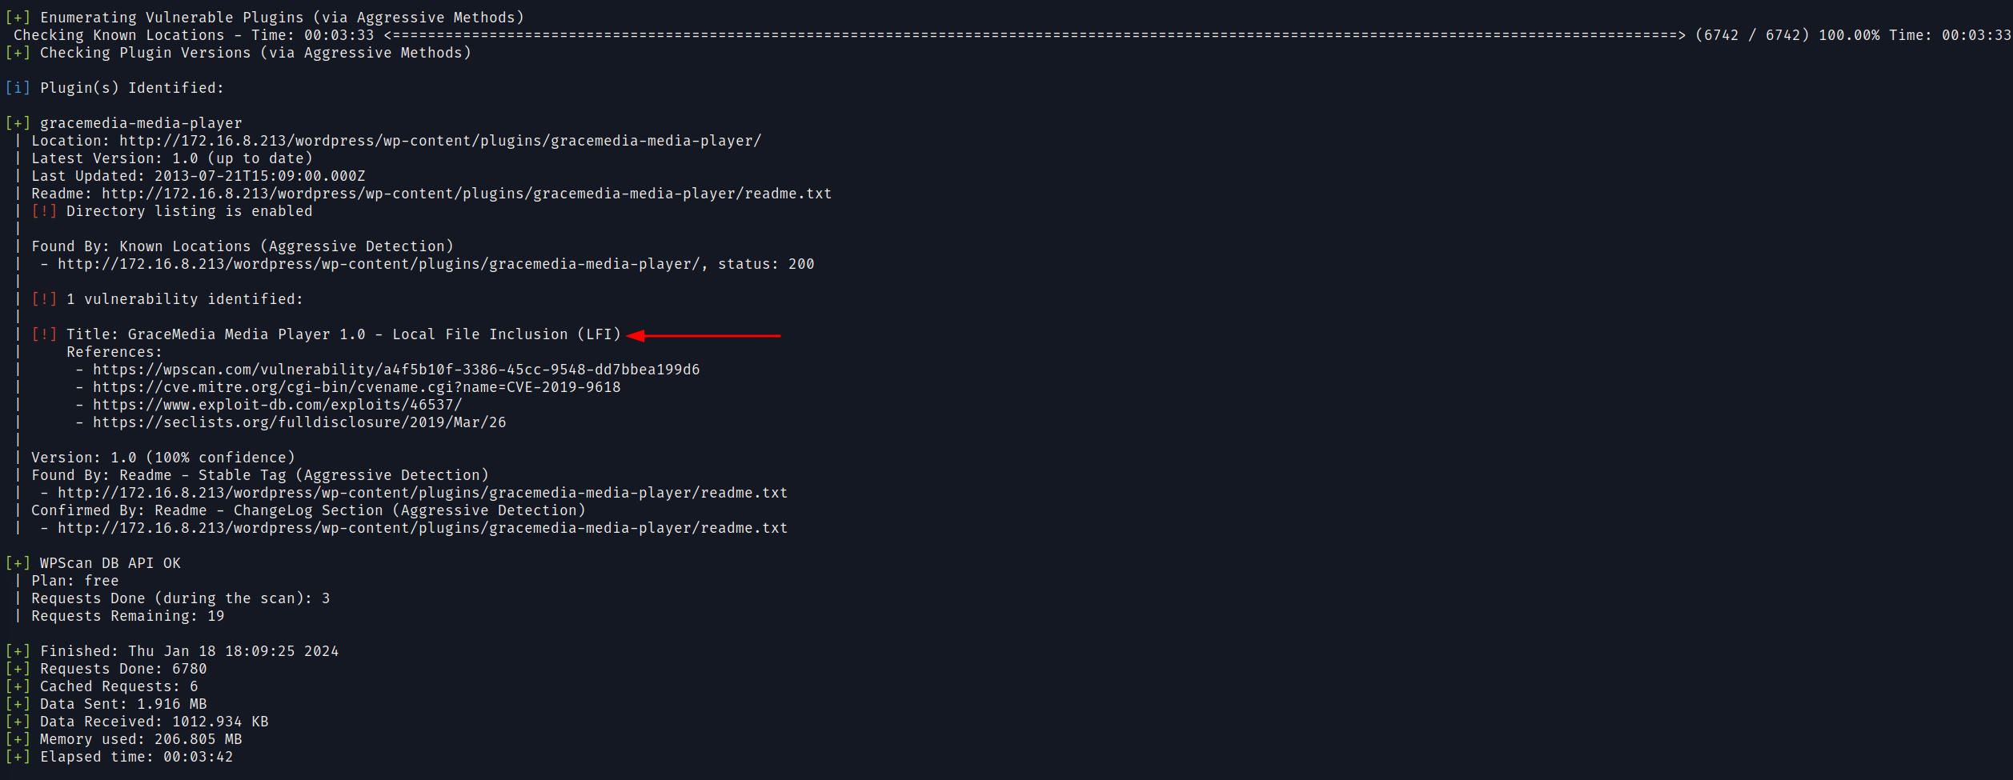

Entrando no link do exploit-db, conseguimos uma POC pública:

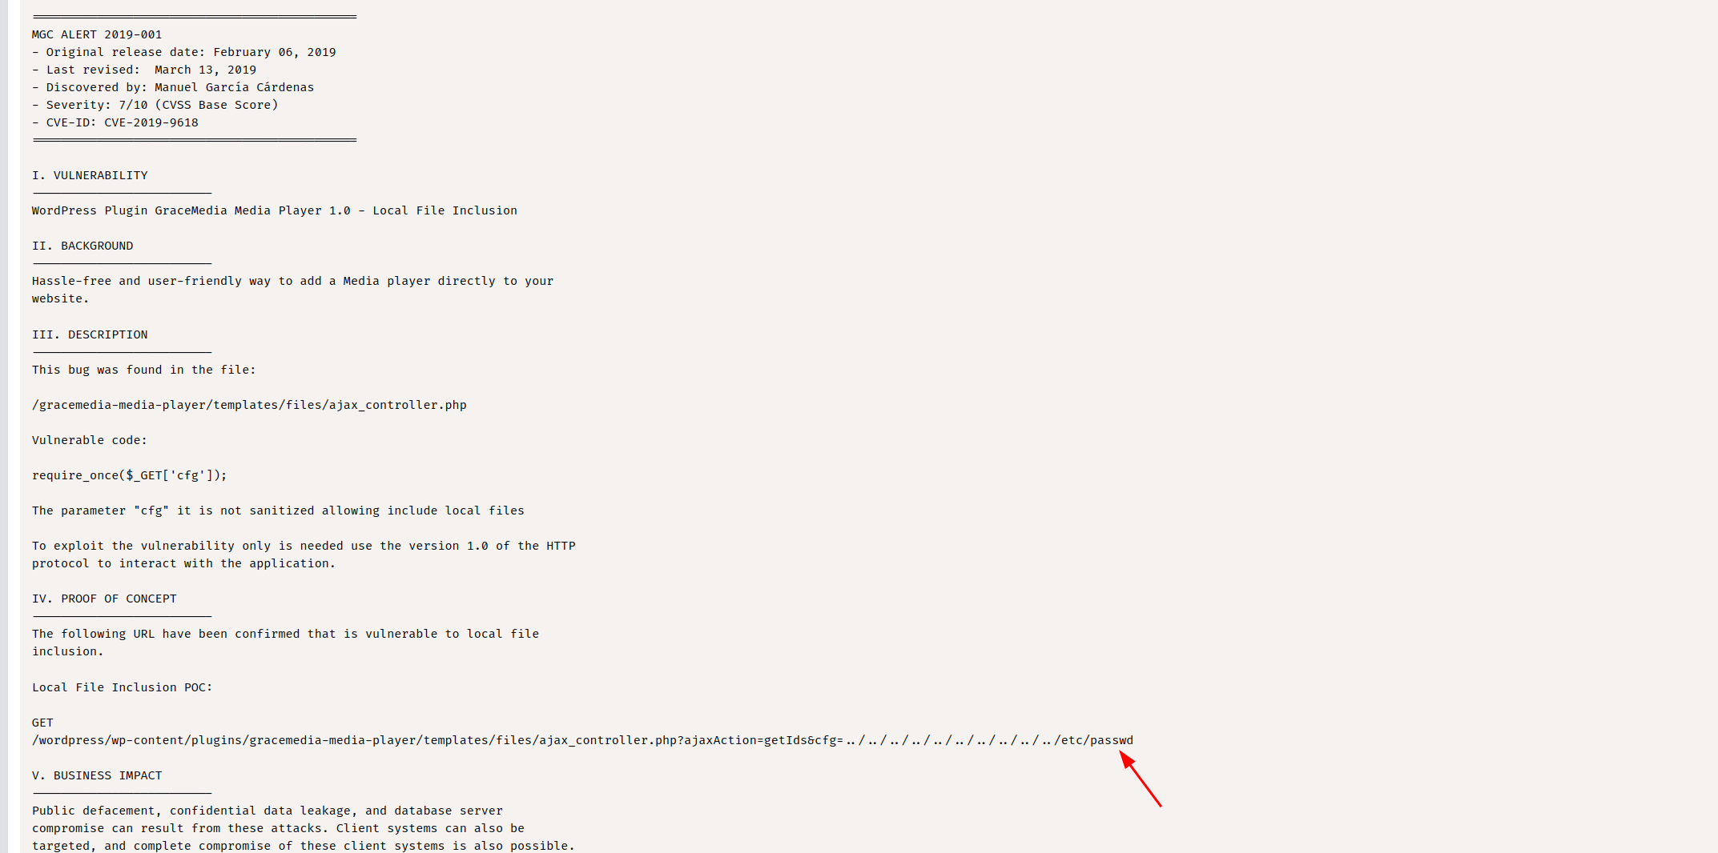

[WordPress Plugin GraceMedia Media Player 1.0 - Local File Inclusion](https://www.exploit-db.com/exploits/46537)

[WordPress Plugin GraceMedia Media Player 1.0 - Local File Inclusion. CVE-2019-9618 . webapps exploit for PHP platform](https://www.exploit-db.com/exploits/46537)

[![](https://www.exploit-db.com/favicon.ico)](https://www.exploit-db.com/exploits/46537)[https://www.exploit-db.com/exploits/46537](https://www.exploit-db.com/exploits/46537)



Utilizando a POC, conseguimos ler o “/etc/passwd” da máquina alvo:

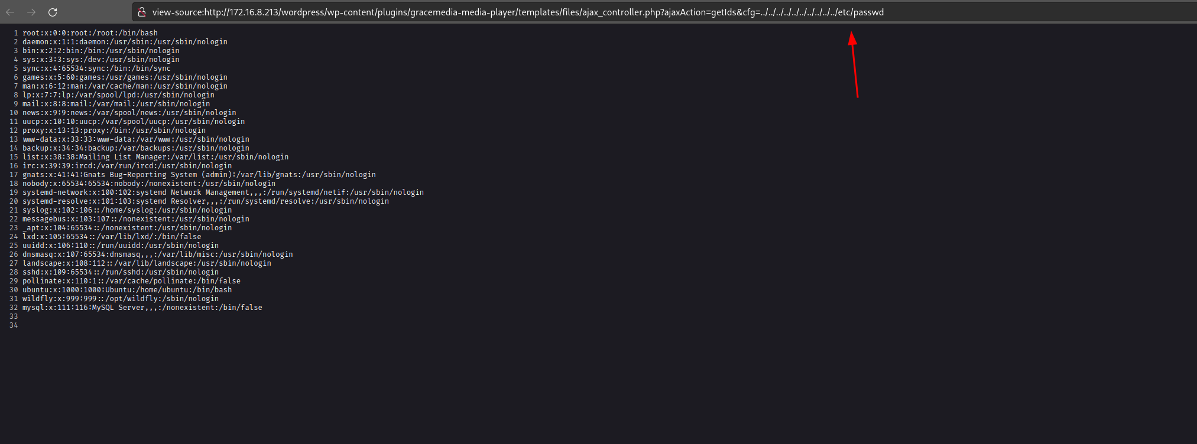

##

##

Lendo o arquivo “/etc/passwd”, vemos que há um wildfly instalado na pasta “/opt/wildfly”:

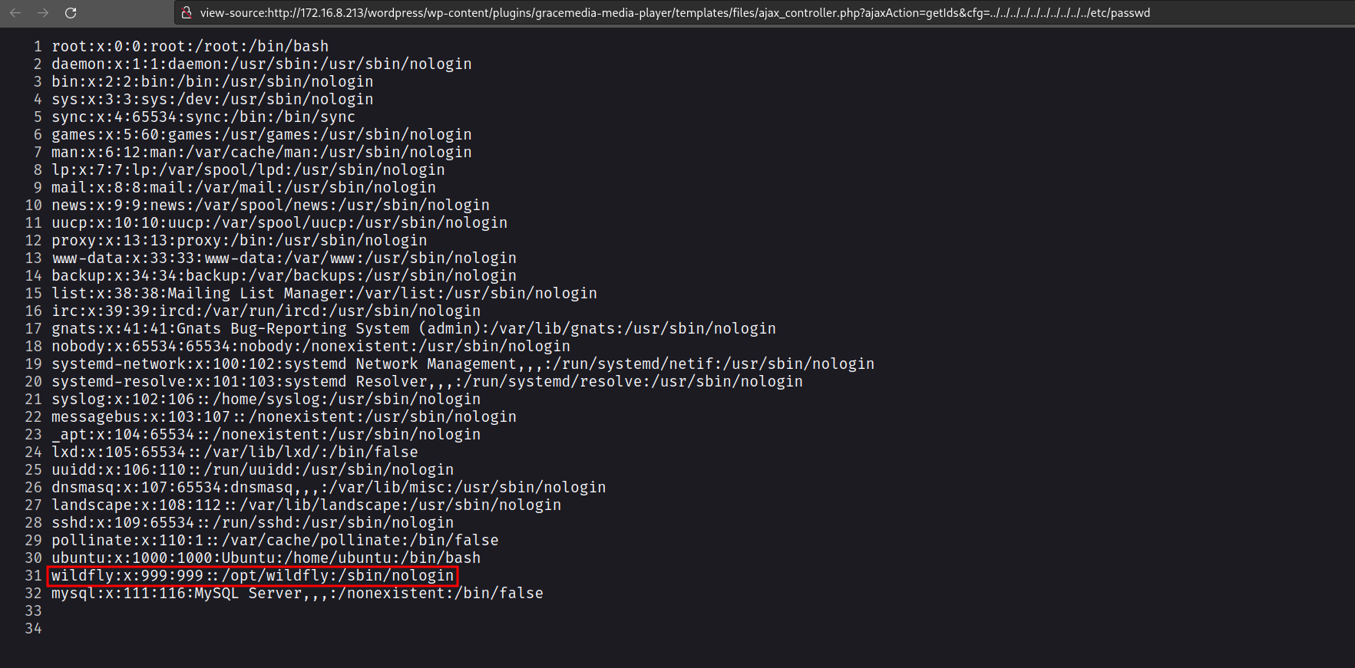

Através do LFI, podemos tentar obter credenciais de login no console do wildfly. Pesquisando sobre a estrutura de arquivos do wildfly, vemos que ele armazena as credenciais do console em `$JBOSSHOME/standalone/configuration/mgmt-users.properties`

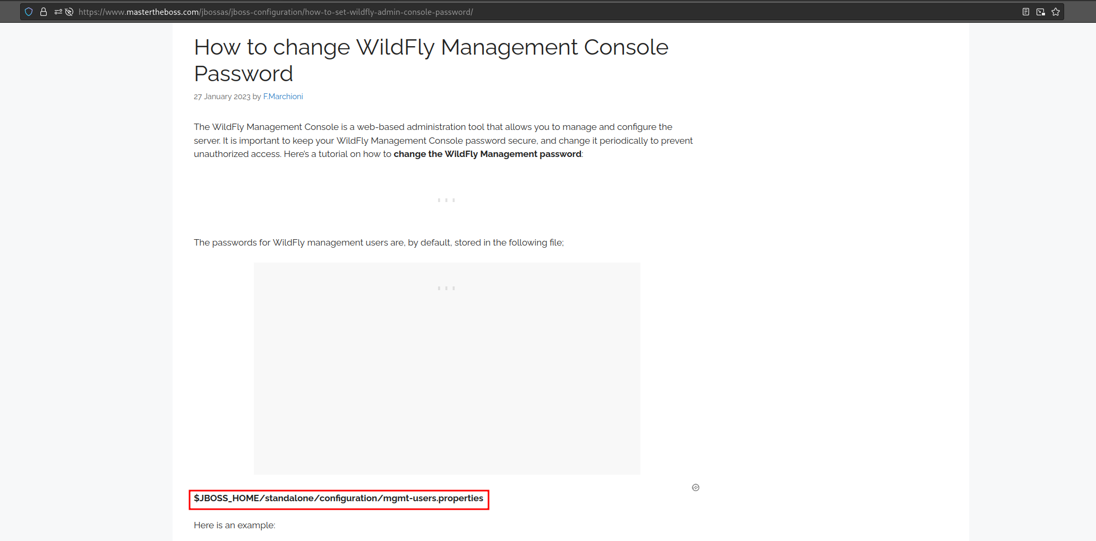

[How to change WildFly Management Console Password - Mastertheboss](https://www.mastertheboss.com/jbossas/jboss-configuration/how-to-set-wildfly-admin-console-password/)

[The WildFly Management Console is a web-based administration tool that allows you to manage and configure the server. It is important to keep your WildFly](https://www.mastertheboss.com/jbossas/jboss-configuration/how-to-set-wildfly-admin-console-password/)



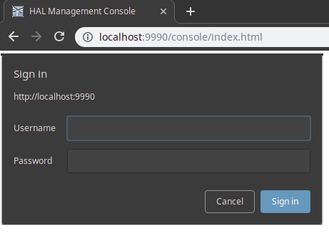

Acessando esse arquivo, conseguimos obter as credenciais de login:

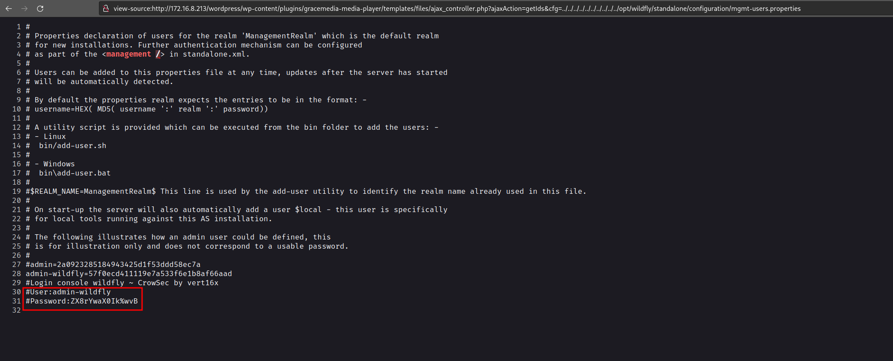

Acessando a porta 8080, vemos uma página do wildfly:

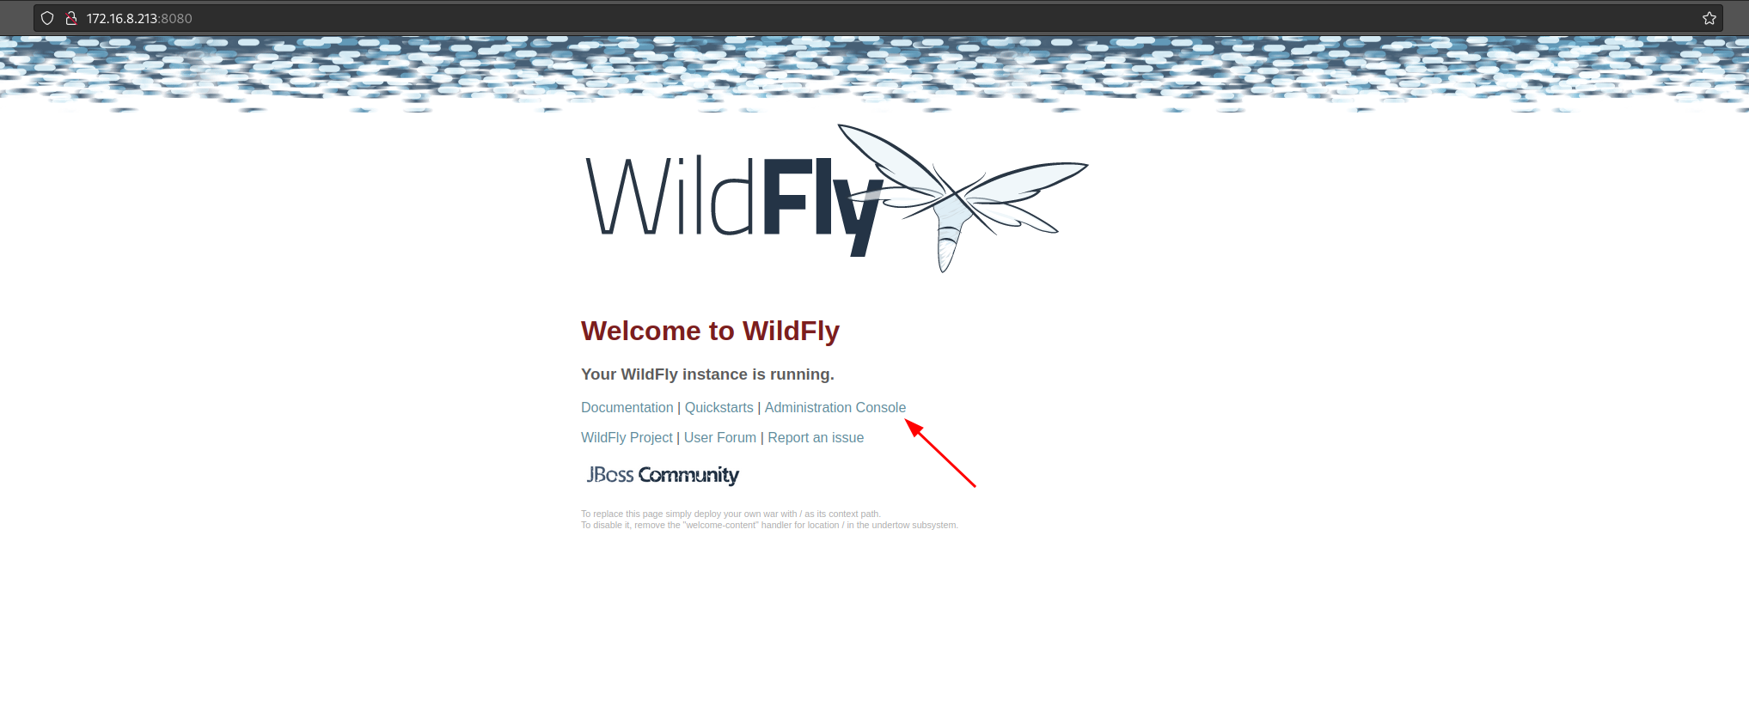

Clicando em “administration console”, vemos um basic auth. Podemos utilizar as credenciais obtidas:



Fazendo login, vemos o painel do wildfly:

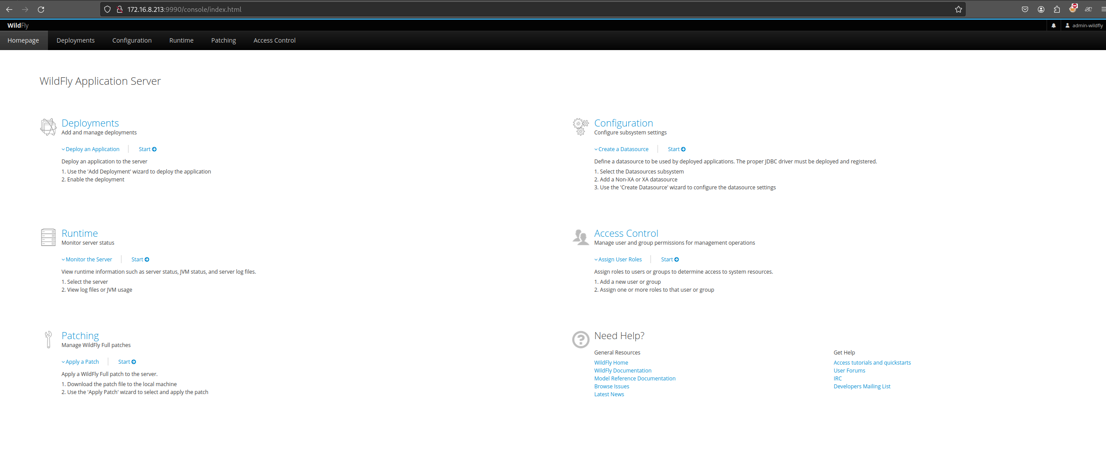

Clicando em “Deployments”, conseguimos fazer o deploy de um arquivo WAR:

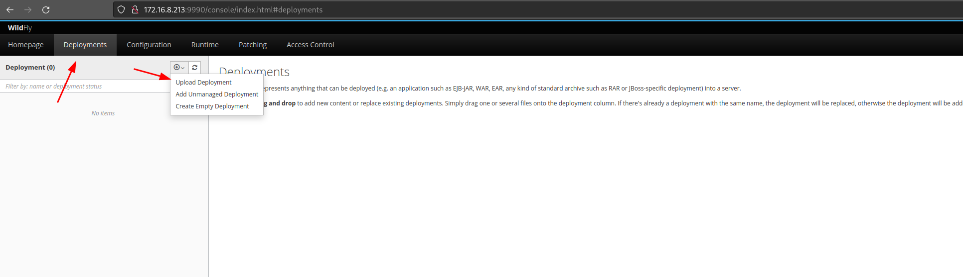

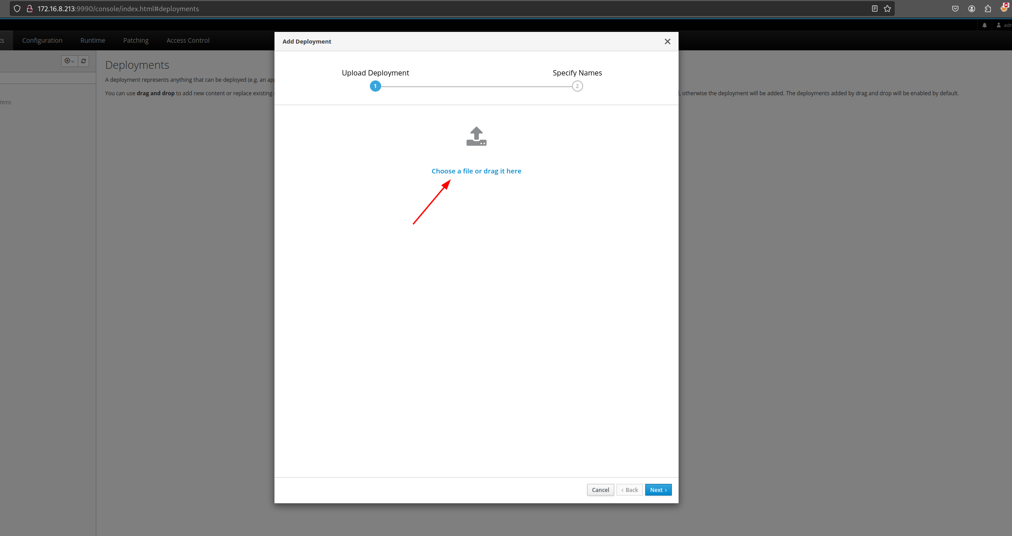

Podemos criar uma webshell WAR. Para isso, utilizamos uma webshell JSP e utilizamos o zip para compactá-la em WAR:

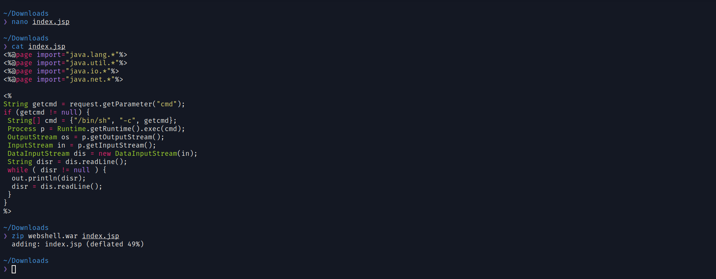

Enviando webshell:

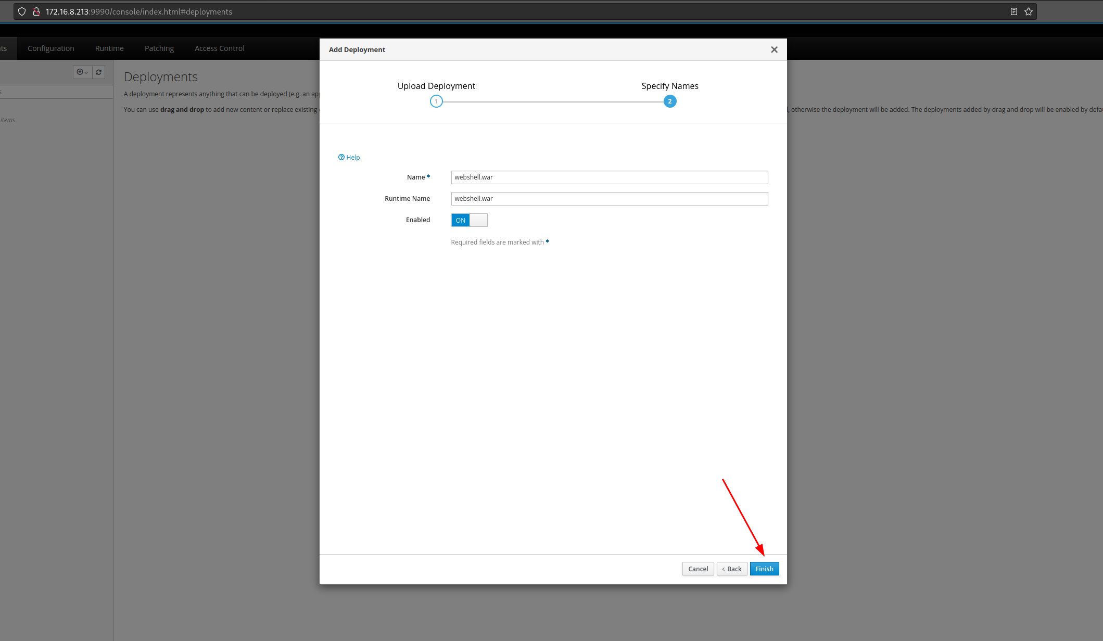

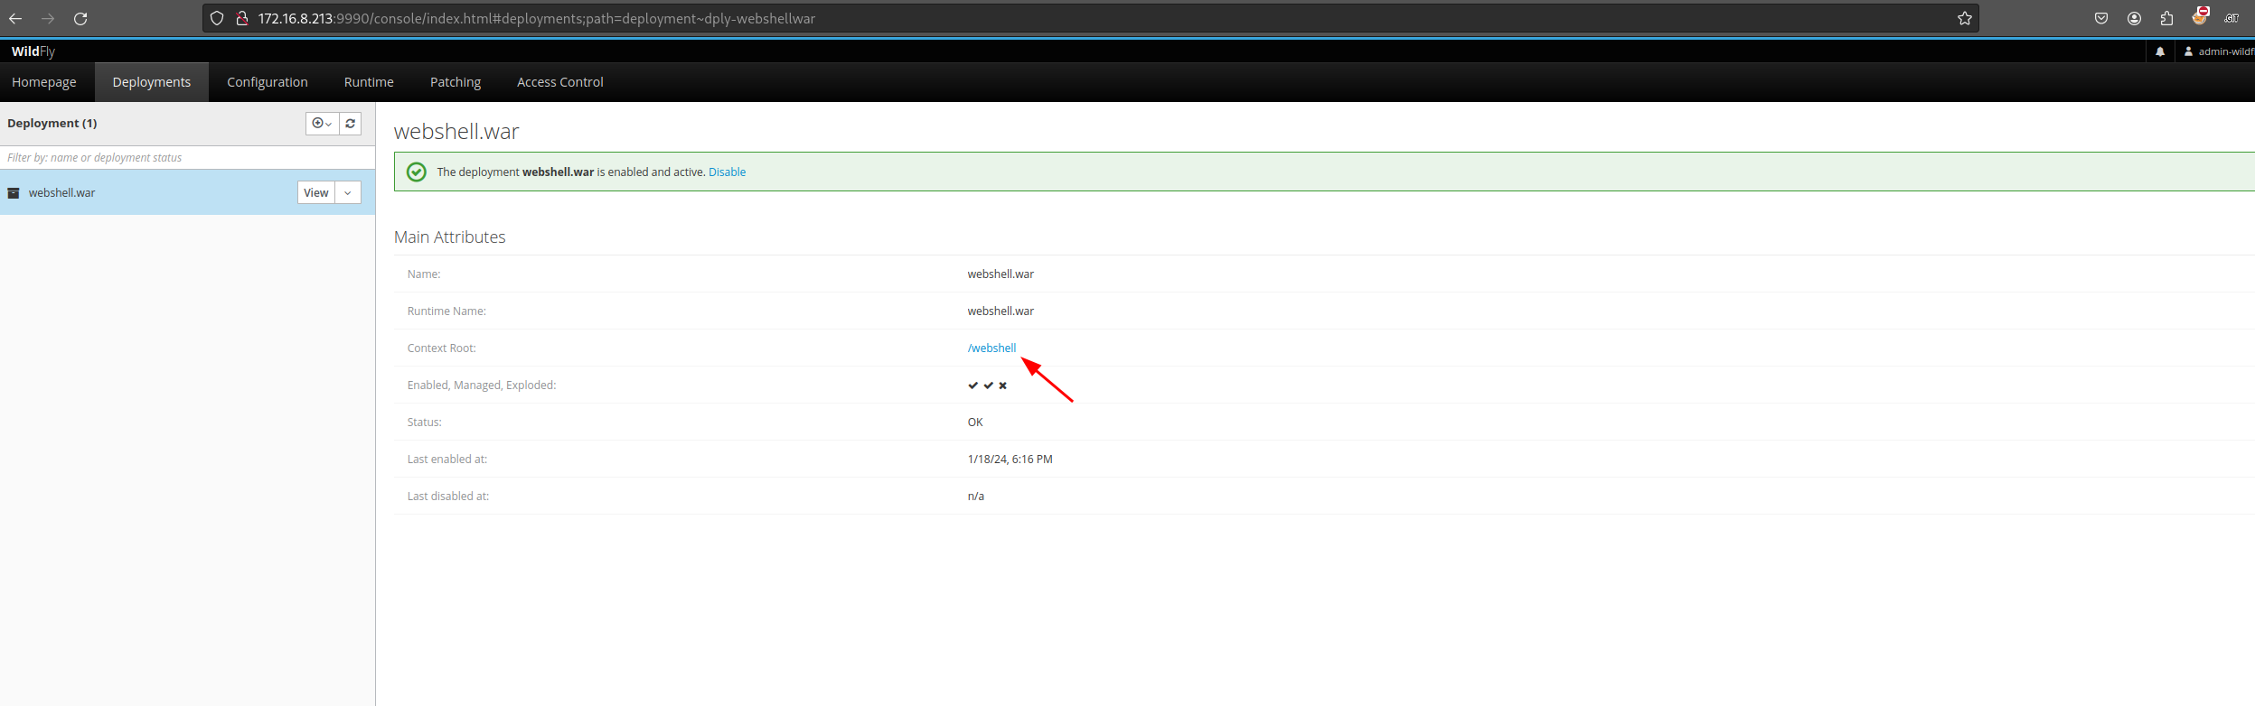

Clicando para visualizar o deploy, somos redirecionados para “0.0.0.0:8080/webshell”:

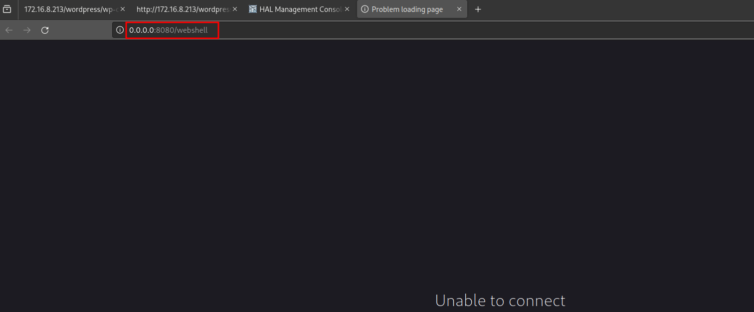

Colocando o ip da máquina no lugar de 0.0.0.0, conseguimos acessar a nossa webshell:

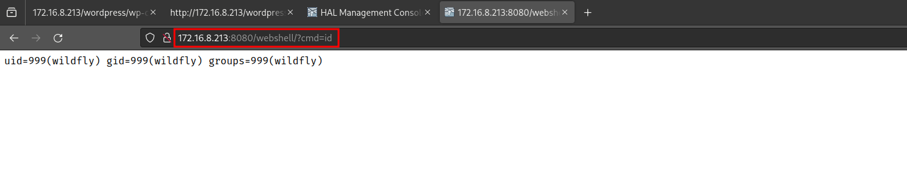

Com RCE, podemos obter uma reverse shell. Fazendo urlencode na payload de reverse shell:

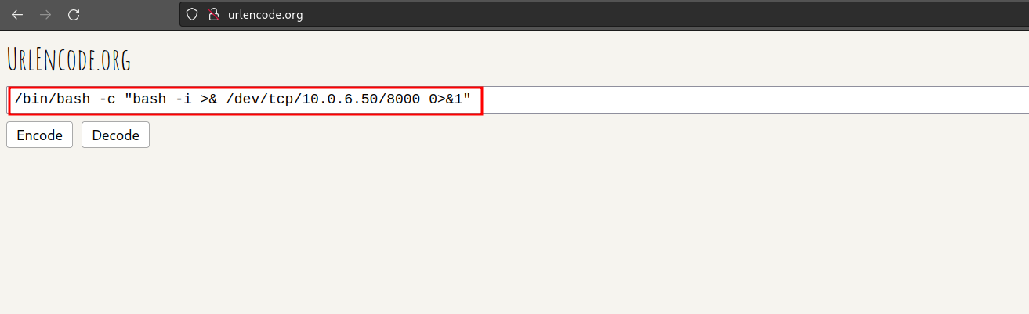

Fazendo o encode e enviando ela em nossa webshell, recebemos a conexão reversa em nosso netcat:

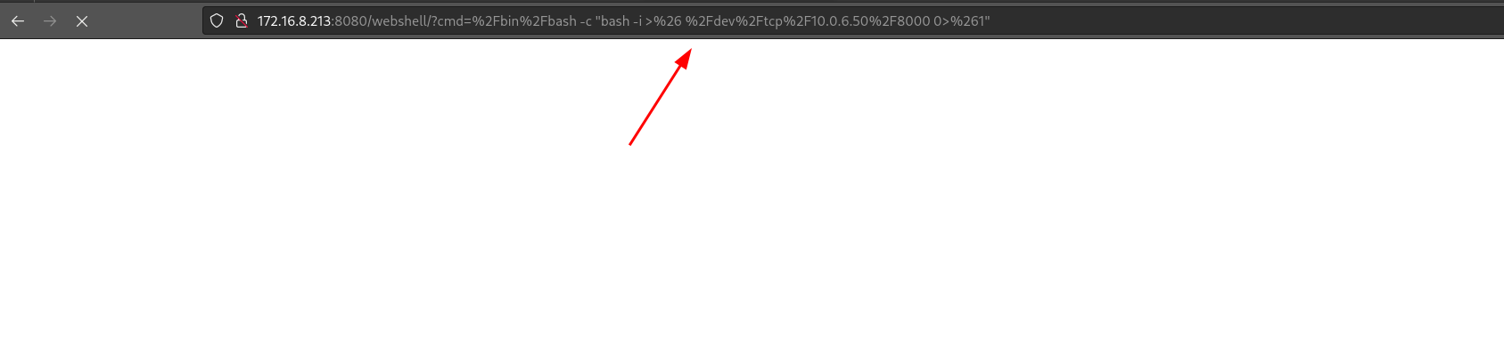

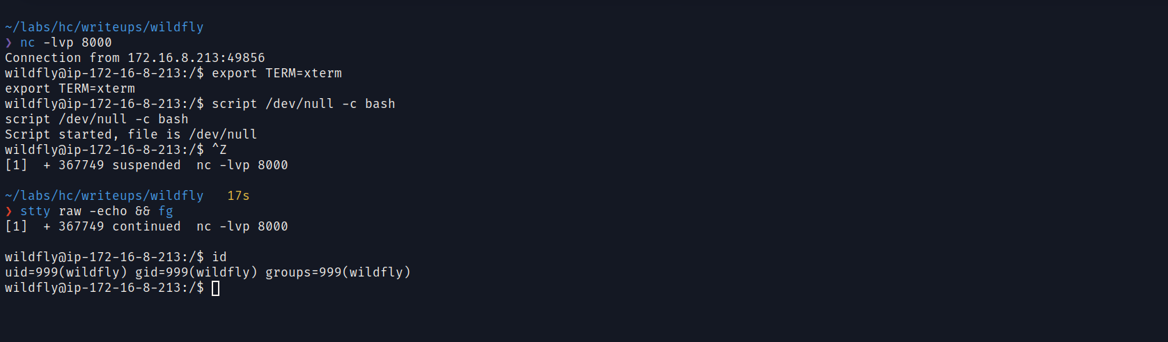

Para obtermos uma shell tty, executamos:

Obtemos a flag de user na raiz do sistema:

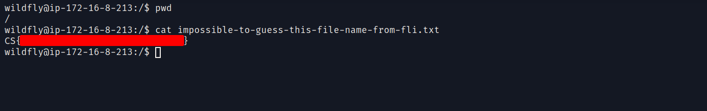

##

##

Enumerando os capabilities da máquina, vemos que o ruby possuí “cap\chown”, assim, podemos alterar o dono de diretórios e arquivos. Com isso, podemos alterar o dono do arquivo “/etc/passwd” para o usuário em que estamos (wildfly), assim podemos adicionar um usuário com permissões de root.

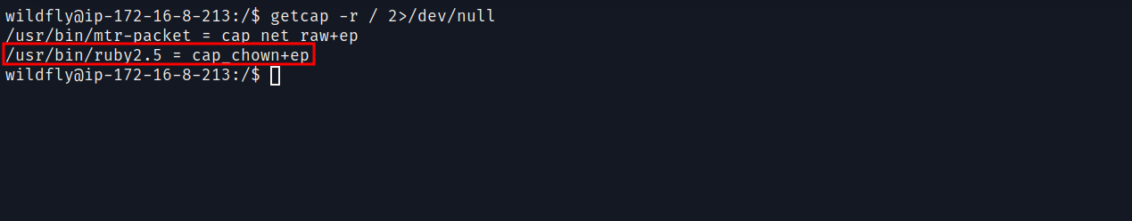

Alterando permissões do arquivo “/etc/passwd” utilizando o ruby:

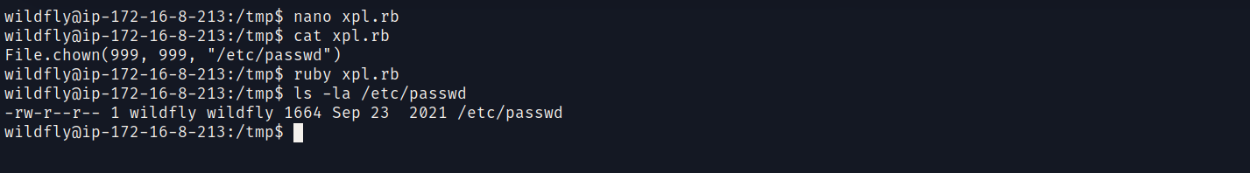

Executando o arquivo ruby, veja que agora podemos escrever no arquivo “/etc/passwd”.

Para inserirmos um usuário no passwd, precisamos criar uma senha utilizando o openssl:

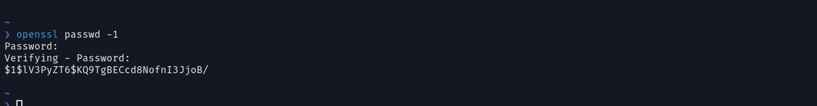

(Defina uma senha simples, como 123)

Inserindo usuário no passwd:

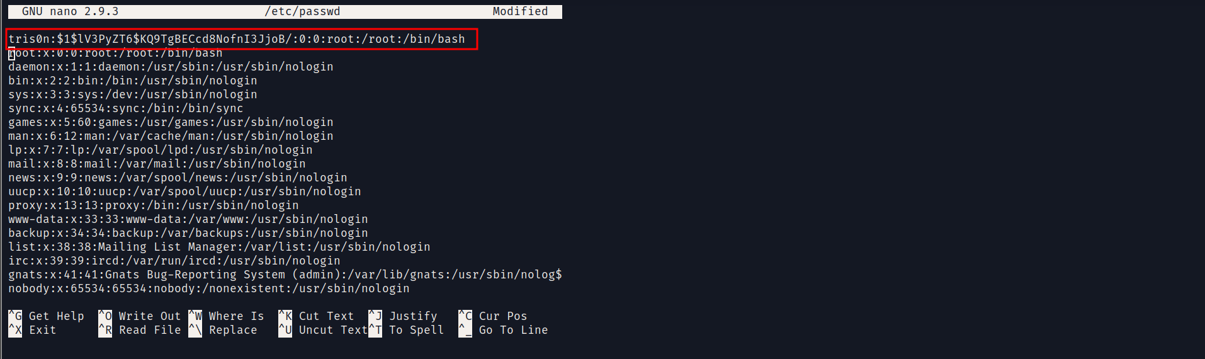

Ao salvar as alterações, podemos entrar no nosso usuário utilizando o `su`:

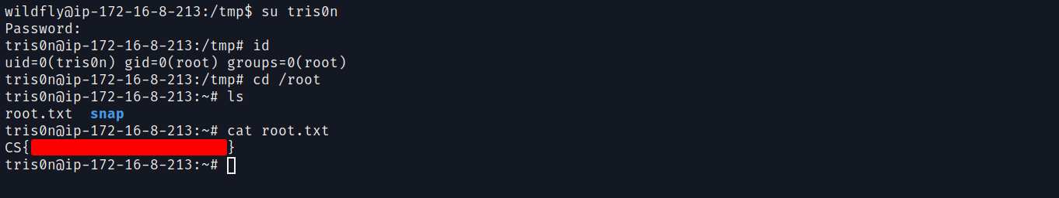

Entrando em nosso usuário, vemos que somos root no sistema. Podemos obter a flag de root em /root/root.txt.

